Chers extraordinaires membres de notre planète !

Nous avons réussi! Même avec l'annulation de notre évènement phare à Paris, la Marche Mondiale pour le Climat de ce week-end a battu tous les records et est devenue la plus grande mobilisation pour le climat de l'Histoire! De São Paulo à Sydney, nous avons été 785 000 à faire trembler le sol de nos pas lors de plus de 2300 évènements dans 175 pays, unis et demandant d'une même voix un avenir fondé sur des énergies 100% propres et renouvelables, qui sauvera tout ce que nous aimons. Nous étions à la une de tous les médias, et l'impact de notre mobilisation commence déjà à se faire ressentir à Paris.
Les mots me manquent pour rendre pleinement justice à la puissance, la beauté et la diversité de l'humanité qui s'est révélée hier, mais ces photos en disent long:
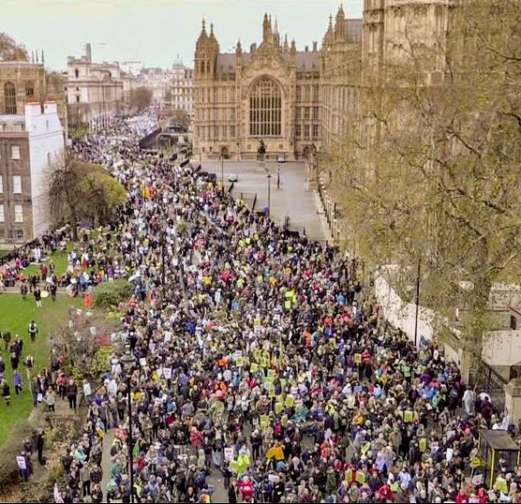
Londres, Royaume-Uni
Voici enfin le mouvement que notre monde attendait depuis longtemps. De nombreux pays, du Bangladesh à l'Irlande, ont connu la plus grande marche pour le climat de leur histoire. En Australie, 120 000 personnes ont marché. En Inde, plus de 100 000. À Sanaa, au Yémen, les organisateurs ont maintenu leur marche malgré les bombes explosant sur leur parcours!
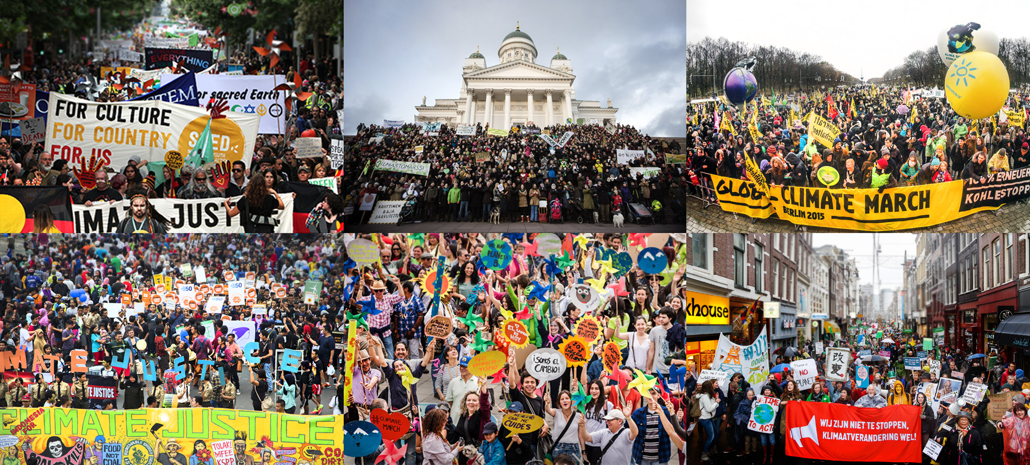
Depuis en haut à gauche: Melbourne, Helsinki, Berlin, Jakarta, Bogota, Amsterdam
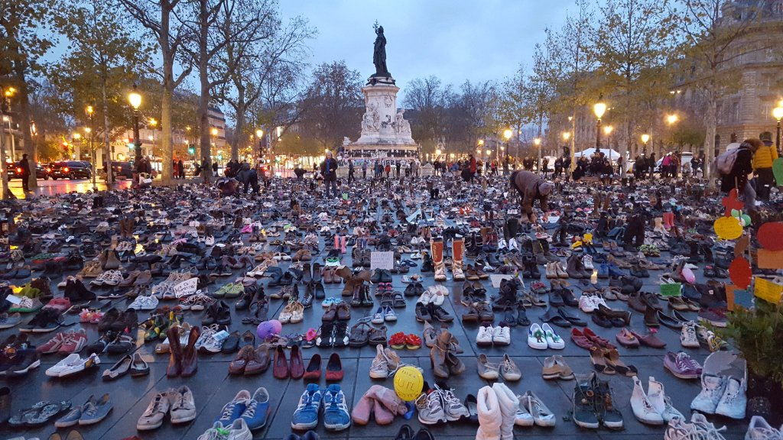
En France, 500 000 personnes devaient participer à d’importantes marches, annulées pour des raisons de sécurité. À Paris, les membres d'Avaaz se sont rassemblés pour collecter et installer sur la place de la République, à quelques kilomètres des négociations pour le climat, plus de 20 000 chaussures données par les personnes qui auraient voulu marcher. Y compris celles du Pape et du Secrétaire général de l'ONU!

Des centaines de grands médias ont assuré la couverture des Marches Mondiales pour le Climat, qui figuraient notamment en première page du New York Times ou d'Al-Jazeera.
Le Pape François a déclaré à propos de nos marches: "Le Pape est en esprit aux côtés de ces centaines de milliers de personnes aujourd'hui, main dans la main avec les pauvres et ceux qui demandent la justice climatique".
Aujourd’hui, dans son discours d’ouverture aux dirigeants du monde entier, le Secrétaire général de l’ONU Ban Ki-moon a insisté: “Dans le monde entier, les peuples sont en marche. Dans les villes et villages du monde entier, ils sont descendus dans les rues au cours d’une mobilisation mondiale en faveur du changement… Ils attendent que chacun d’entre vous se montre à la hauteur de ses responsabilités. L’Histoire nous appelle”.
Christina Figueres, responsable des négociations climatiques de l'ONU nous a remerciés et a annoncé: "Je travaille avec Avaaz pour installer un grand écran dans le centre de conférences afin que vos voix soient entendues. Tous les délégués vont prendre conscience de votre engagement en faveur d’un accord solide sur le changement climatique, qui protège notre demeure commune".
Les négociations pour le climat de Paris commencent aujourd’hui. Voilà des années que les décideurs politiques nous répètent: "Montrez-nous que les citoyens se sentent concernés, et alors nous agirons". Ce week-end, nous leur avons montré que le monde entier veut un accord pour 100% d'énergies renouvelables. En ce moment-même, une vidéo nous montrant réclamant cet accord est projeté à l'entrée de la conférence, là où tous les chefs d'État doivent passer. Ils ne peuvent pas nous ignorer. Et ils ne peuvent pas ignorer notre appel : Sauvons notre planète !
Ce week-end, notre mouvement est passé à la vitesse supérieure. Au cours des deux prochaines semaines, faisons-nous entendre encore et encore, pour que la flamme de notre espoir continue de briller, pour réveiller ces négociations, jusqu'à obtenir l'accord qui va protéger notre avenir.
Des milliers de membres d’Avaaz ont envoyé d’incroyables photos et vidéos des Marches qui ont eu lieu tout autour du monde. Au cours des deux prochaines semaines, ces images seront projetées au cœur du Sommet sur un grand écran que les dirigeants et négociateurs verront à chaque fois qu’ils vont entrer et vont sortir du centre de conférences.

